Relatório Linguagens Script – “Sopa de Letras”

Figura – Interface do jogo sopa de letras (screenshot do jogo)

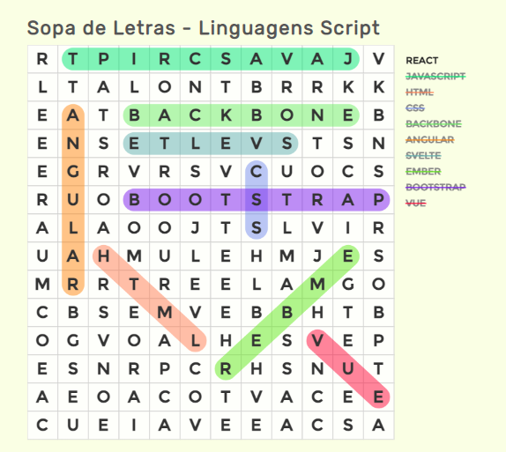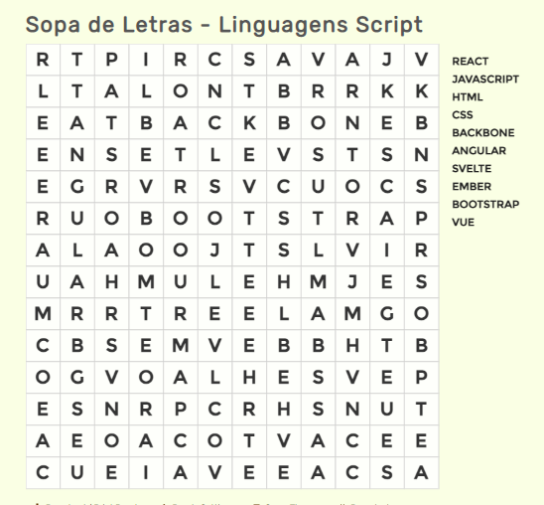

* Resumo

Este trabalho prático tem como objetivo o desenvolvimento de uma aplicação em **React JS**, na qual os alunos devem aplicar todos os conhecimentos adquiridos ao longo das aulas. Como tal, devem demonstrar o domínio na tecnologia React assim como das tecnologias necessárias ao desenvolvimento uma solução coerente e consistente, nomeadamente JavaScript, HTML e CSS.

* Equipa de trabalho

O trabalho prático foi realizado pela seguinte equipa:

* Guilherme Camacho (2021138502)
* Henrique Marques (2021141476)
* João Salgado (2021134104)
* Components

O jogo a implementar deverá ser acessível através do browser e deverá disponibilizar, pelo

menos, as seguintes **funcionalidades**:

* Criar uma tabela inserido as palavras nela com a sua direção e depois adicionando letras aleatórias nos espaços vazios. Consoante o nível, quanto maior for o nível, maior será a tabela gerada e o número de palavras.
* Retirar a palavra seleciona na tabela e verifica que ela pertence à lista de palavras. Se a palavra tiver, será contada para a pontuação e na lista de palavras encontradas.
* Se a lista de palavras com encontrar tiver vazia ou o tempo acabar, o jogo acaba e será calculado a pontuação. Cada palavras valor um certo valor e o tempo restante vale outro e será somado na pontuação final.
* Limitações conhecidas

*Não foi concluída, infelizmente*

* Desafios

*Destacar as palavras, evento de contador que não para quando chega ao zero*